Szepesváraljai evangélikus templom

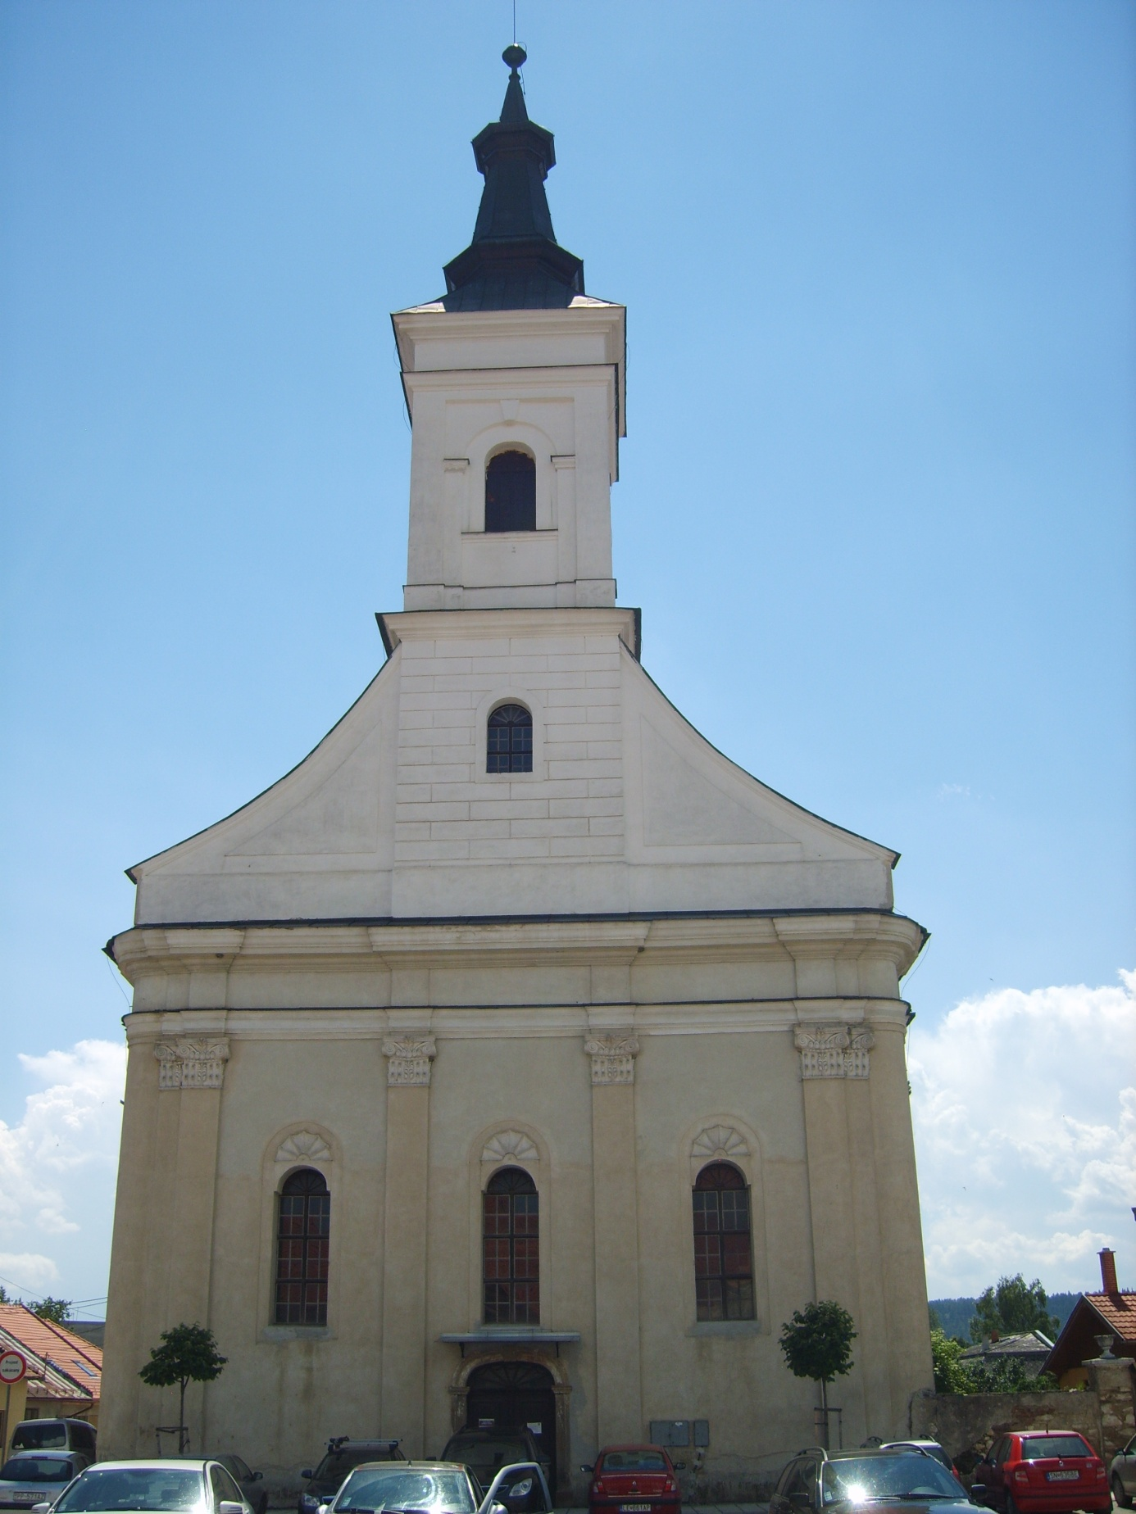
A település mai neve: | Spišské Podhradie
A település magyar neve: | Szepesváralja
A település német neve: | Kirchdrauf
Cím: | A Marianske namestie keleti végében.
Egyéb adat:
Rövid leírás: | Magyarország korai Árpád-korban létrejött északi határvára, Szepesvár tövében létrejött "váralja" településről a 12. század óta vannak írott adataink. A 12-13. században több hullámban szászok népesítették be a kiváltságolt települést, amely a vártól független, gazdag várossá fejlődött.  A reformáció századában lakossága evangélikussá vált, így a város plébániatemplomát is tovább használhatták a protestánsok. Az erőszakos ellenreformáció időszakában, 1674-ben a plébániatemplomot újból a katolikusok szerezték meg, így a templom nélkül maradt evangélikusok csak magánházaknál tarthatták szertartásaikat. 1695-ben az evangélikusok telket vásároltak és ezen - fából - egy imaházat építettek. 1795-ben az imaház mögé már egy fatemplomot is felhúzhattak. Mivel e fatemplom 1794-ben tűzvészben elpusztult, pótlására ugyane telken, 1799-1808. között felépült a mai, klasszicista stílusú kőtemplom. Tornyát 1829-32. között toldották hozzá Povolny Antal tervei szerint.  Az új templomba sikerült átmenteni a régi templom több berendezését, így pl. az 1783-ban készült kő szószéket, ill. egy 17. századi táblaképet is.  Az új templom 1856-ban leégett - a szomszédos paplakkal és evangélikus iskolával együtt. Felújítása lassan haladt, csak 1871-72-ben készült el. Ekkor új berendezés is került a belső térbe. 1889-ben új kifestés készült a templomba, új szószék és orgona készült.  Az épületet a Szlovák Kormány segítségével 1992-94. között felújították, így ma állapota kielégítő.
Forrás: http://www.locseitemeto.eoldal.hu/cikkek/a-szepesvaraljai-evangelikus-templom-tortenete--ak-.html

